**Hata Yakalama Türleri**

TRY, EXCEPET komutları: bir hata almaktan ziyade

Hataya şekil vermeye yarıyor. Ve devam edebiliyor

https://python-istihza.yazbel.com/hata_yakalama.html

Try: denemek

Except : harici durumda

1. **Try (denemek) ve Except(harici durumda)**

Örnk.

Round(sayi) ifadedsi bir ondalıklı sayıyı tam sayıya yuvarlamaya yarıyor. Bunu kullanarak bir örnek

Round : yuvarlak / yuvarlamak

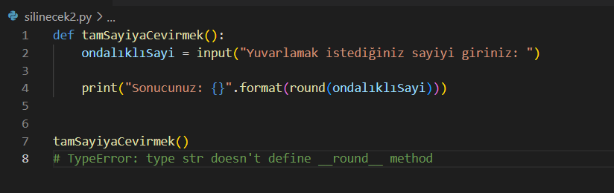

Blinçli olarak float girilmedi ve type error vermsi sağlandı

Type error aldık / bilinçli bir type error

Bunları try ve except fonksiyonları ile birlikte deneyelim

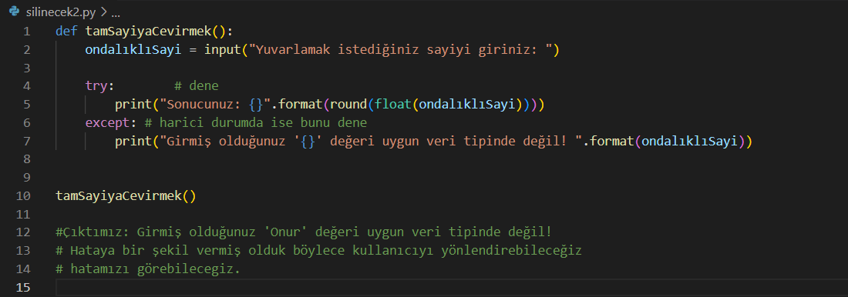

Bunun bir diğer kullanım şekli ise

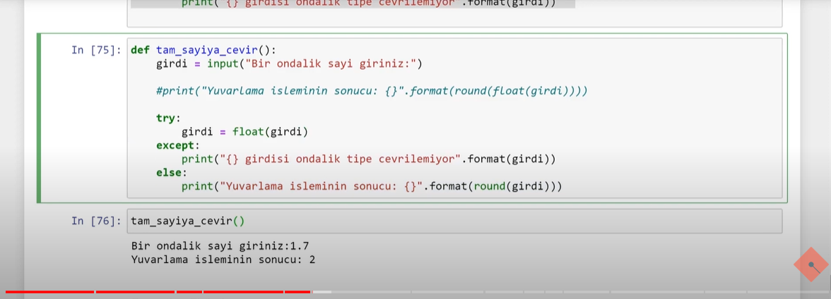

Bilgi: Örnegin bir test aşamasında hatayi görmezden gelerek kodun devamınını çalıştırılması için

#test aşamasında şöyle bir şeyde yapabiliriz

Bir nevi default değeri olarak

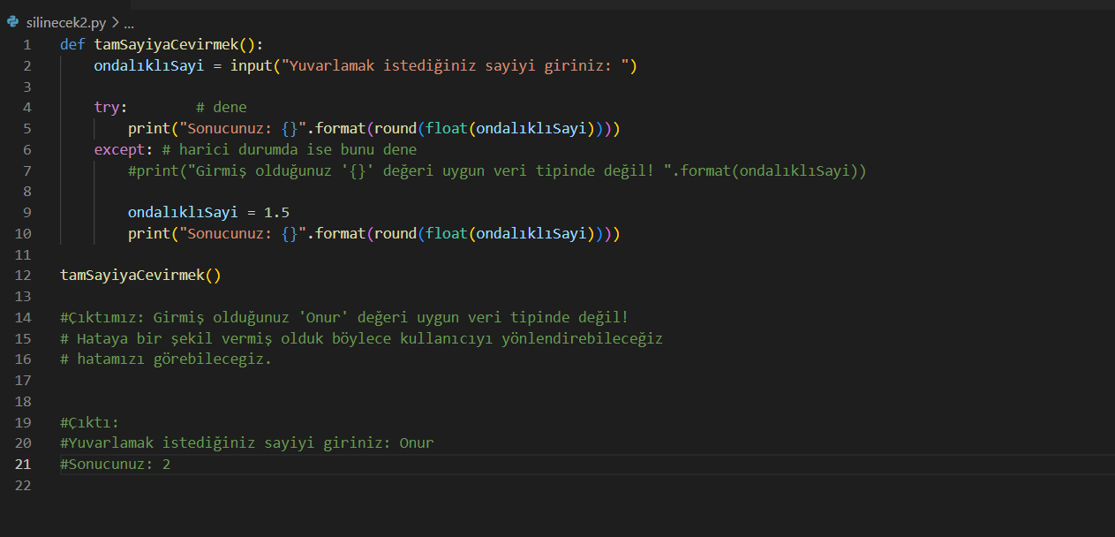

**Bilgi:**

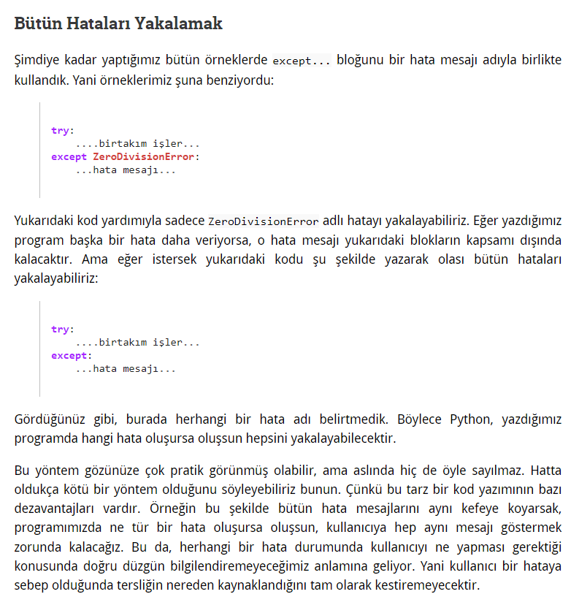

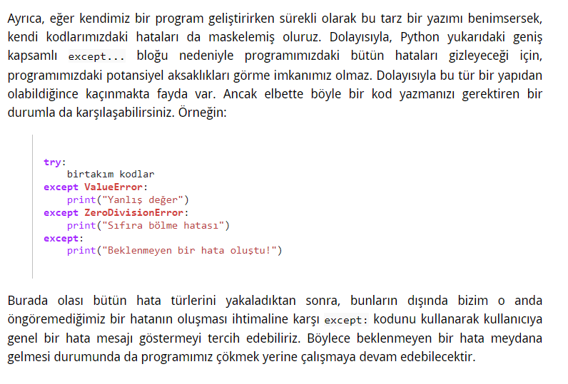

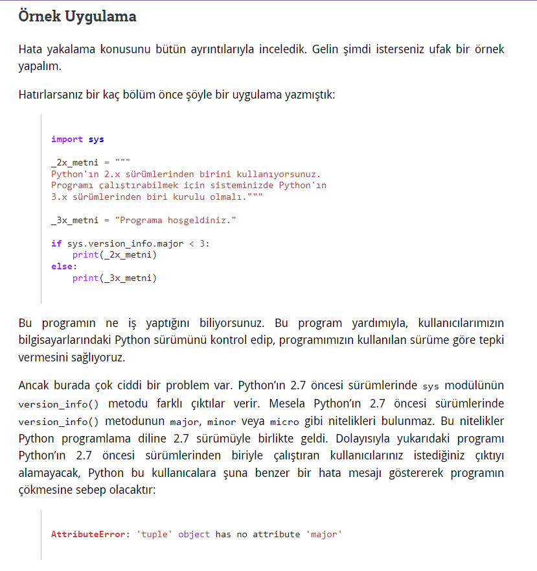

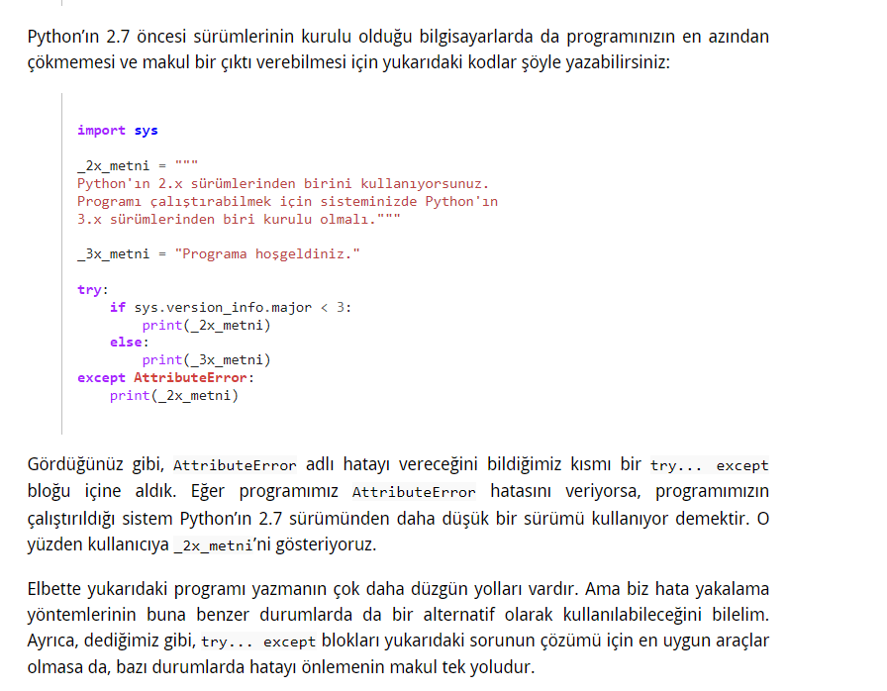

**Finally**

Finally fonksiyonu, hangi durum gerçekleşirse gerçekleşsin (try veya except) çalışan bir fonksiyondur

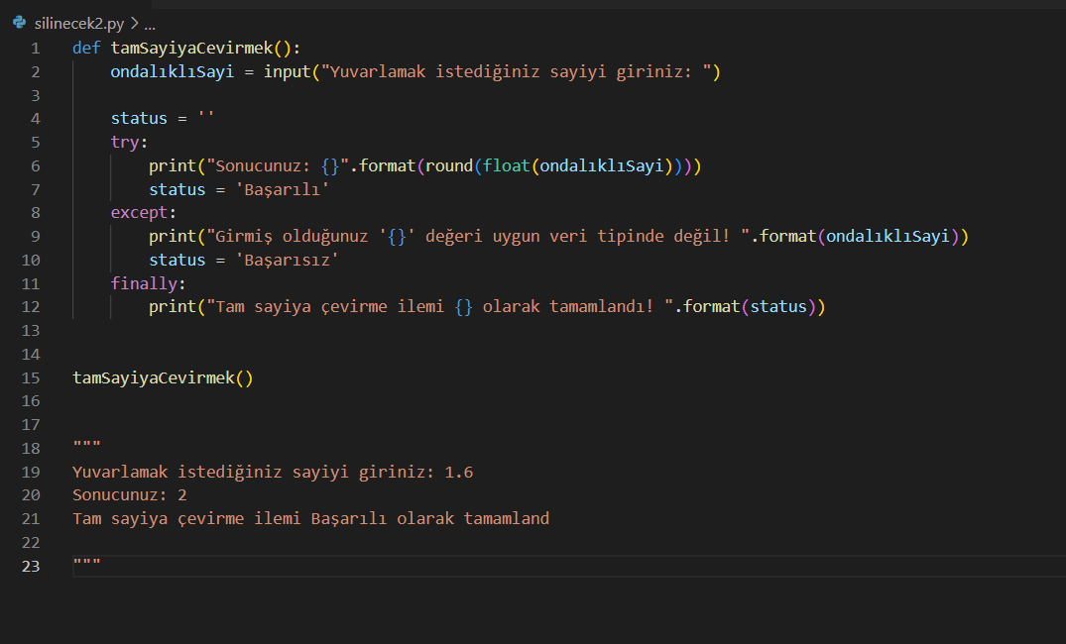

Örnek

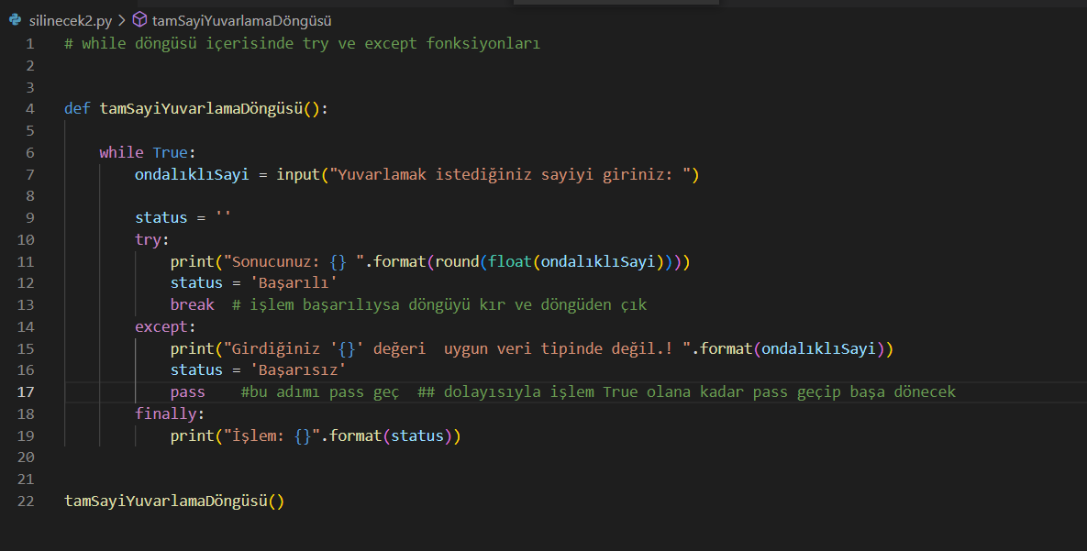

**As**

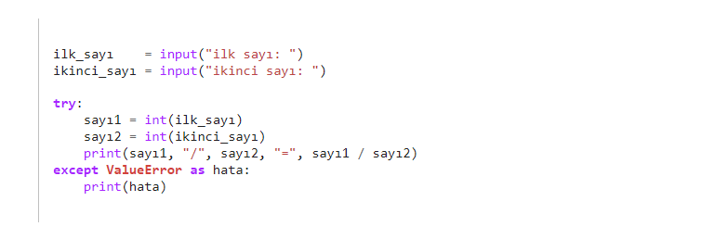

**Else**

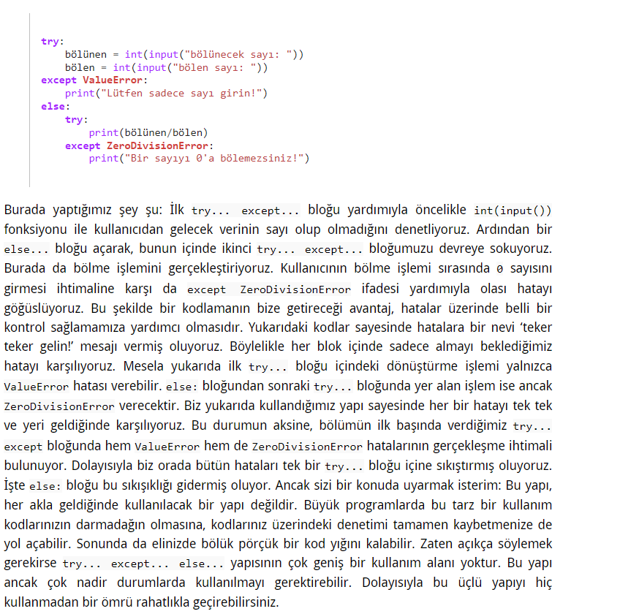

**Raise()**

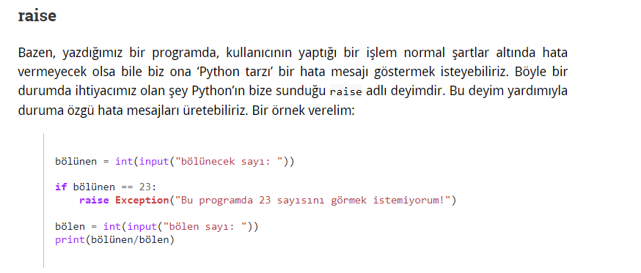

**Örnek**

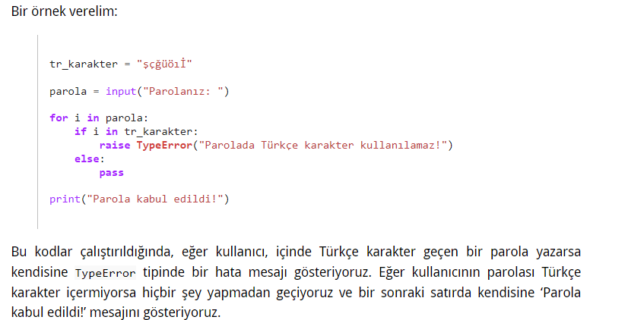

**Örnek**

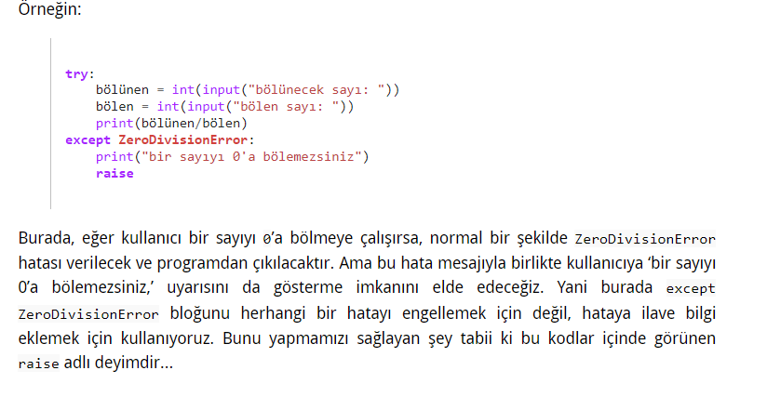

**Assert**

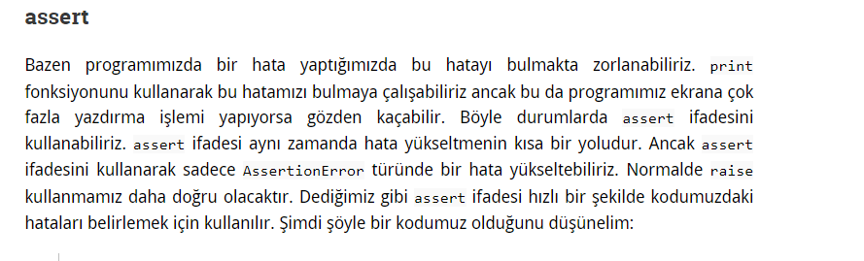

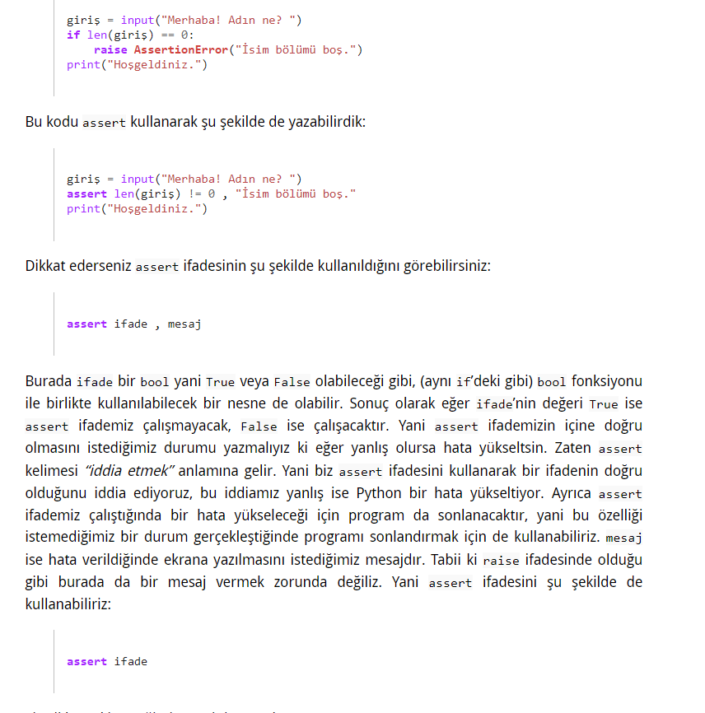

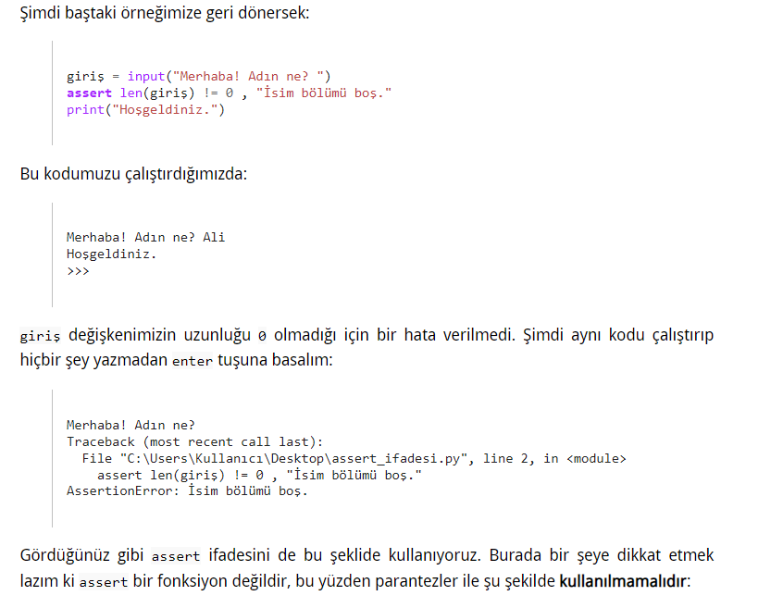

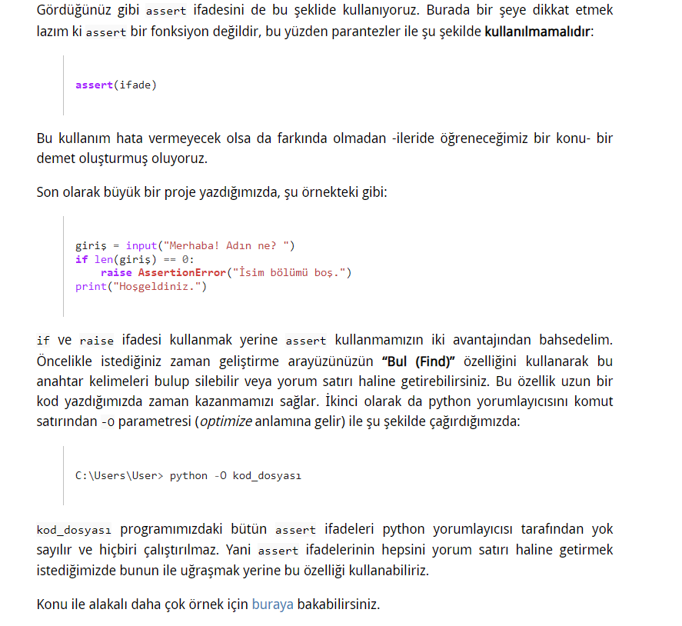

**https://forum.yazbel.com/t/assert-deyimi-nasil-kullanilir/231**

**Exception (Türleri) Türleri**

* Hangi hata türünü alıyorsak ona göre önlem alabiliriz.. (index error, keyerror, typeerror vb)

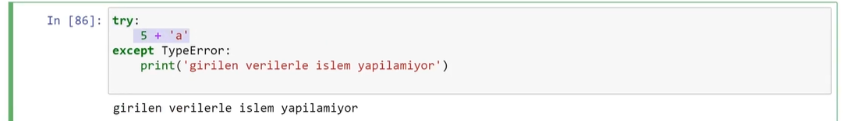

Doğru hatayı girmezsek type degilde indexerror dersek

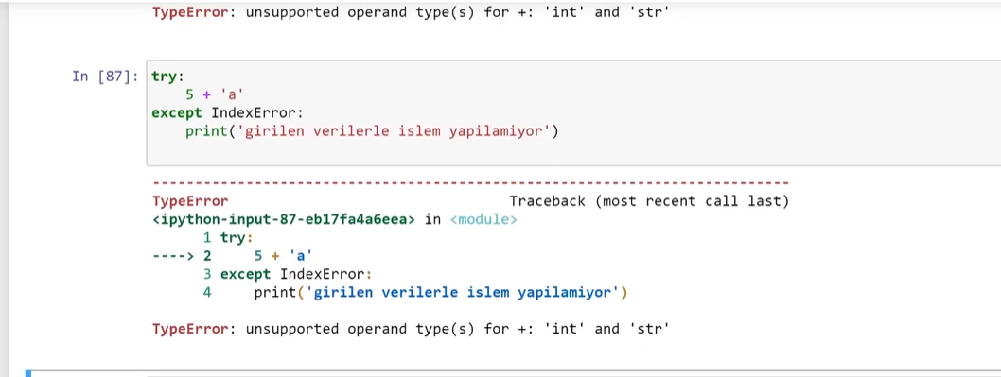

Bu sefer sistem gerçekten hata verir 😊

Birden fazla except de tanımlayabiliyoruz birden fazla hataya karşı önlem almak istersek

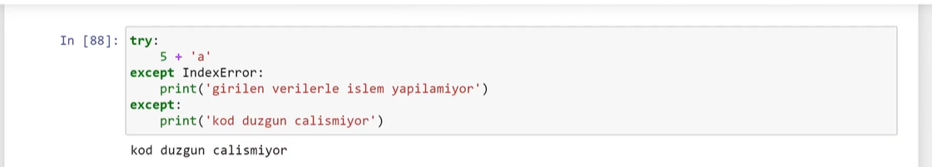

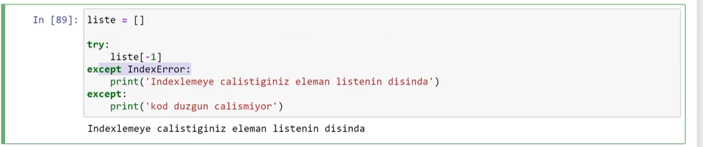

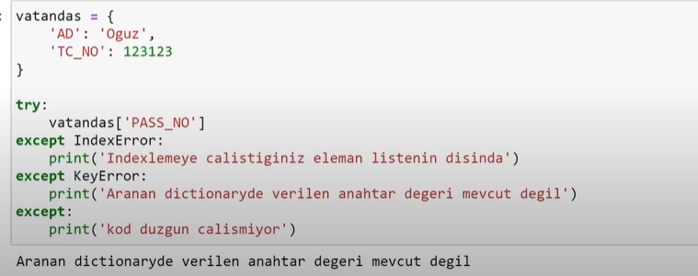

Bilgi: Hata türüne karşılık ne kadar çok önlem alırsak o kadar iyidir

Genel bir hata yöntemi son örnekteki en alt satır gibi !

Örnek

